
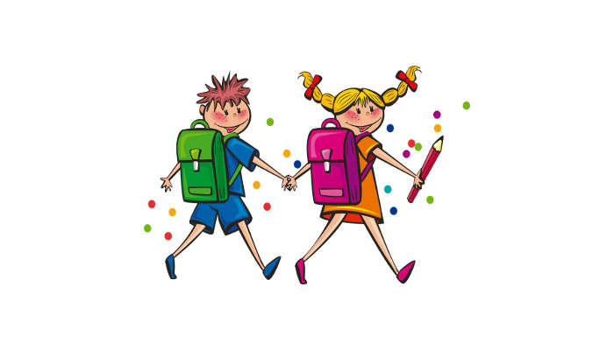
Zveme Vás na

ROZLOUČENÍ
S
PŘEDŠKOLÁKY
+
Vystoupení
Jana Rychterová a Zpívající písničky


10.6.2024
v 15:30
na zahradě MŠ

Program:
- Vystoupení předškoláků
- Rozdávání dárečků pro předškoláky
- Vystoupení - Jany Rychterové
- Veselé párky v rohlíku od našich skvělých kuchařek pro děti MŠ

Občerstvení pro děti vítáno

Těší se na Vás kolektiv MŠ

